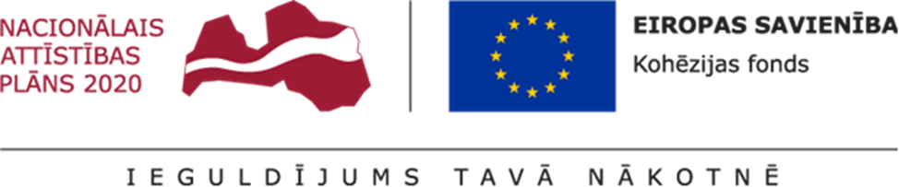

APSTIPRINĀTS
Ventspils brīvostas pārvaldes
2021.gada 2.jūlija
Iepirkumu komisijas sēdē

ATKLĀTA KONKURSA

“Ventspils priekšostas krasta nostiprinājuma atjaunošana”

ar identifikācijas
Nr. VBOP 2021/54 KF

NOLIKUMA SKAIDROJUMI NR.1

Ventspils
2021.gads
- Jautājums:
Nolikuma par Ventspils priekšostas krasta nostiprinājuma atjaunošanu 7.4. punktā prasīta pieredze divos būvobjektos. Vai Pretendenta pieredze tiks uzskatīta par atbilstošu, ja viena objektu būvdarbus būs veicis Pretendents, bet otra objekta būvdarbus būs veicis Pretendenta piedāvātais Apakšuzņēmējs?

Atbilde:
Piegādātājs ir fiziskā vai juridiskā persona, pasūtītājs, sabiedrisko pakalpojumu sniedzējs vai šādu personu apvienība jebkurā to kombinācijā, kas attiecīgi piedāvā veikt būvdarbus, piegādāt preces vai sniegt pakalpojumus;
Saskaņā ar 7.4. punktā noteikto, pretendents pieredzi var apliecināt viena vai vairāku līgumu ietvaros, summējot pieredzes būvobjektus.
Saskaņā ar Nolikuma 7.9. punktā noteikto, atbilstību prasībām attiecībā uz pieredzi ar apakšuzņēmēja palīdzību ir pieļaujams apliecināt tikai tad, ja attiecīgais Apakšuzņēmējs līguma izpildē uzņemas veikt to būvdarbu sadaļu, ar kuru ir saistīta attiecīgā pieredzes prasība.
No iepriekš minētā izriet, ka Pretendenta pieredze tiks uzskatīta par atbilstošu, ja viena objekta būvdarbus būs veicis Pretendents, bet otra objekta būvdarbus būs veicis Pretendenta piedāvātais Apakšuzņēmējs, pie nosacījuma, ka attiecīgais Apakšuzņēmējs līguma izpildē uzņemas veikt to būvdarbu sadaļu, ar kuru ir saistīta attiecīgā pieredzes prasība.
- Jautājums:
Nolikuma 7.6. punktā prasīta sertificēta būvspeciālista pieredze divos objektos. Vai Pretendents tiks uzskatīts par atbilstošu Nolikuma prasībām, ja tas vienlaicīgi objektā piesaistīs savu sertificētu speciālistu un Apakšuzņēmēja sertificētu speciālistu, kur katram ir viena būvobjekta pieredze?

Atbilde:
Nolikuma 7.6.punktā norādītai pieredzei jābūt Pretendenta nominētajam būvdarbu vadītājam.

- Jautājums:
Hidrotehniskās būves tiek regulāri apsekotas, un daudzi konstatētie bojājumi nekavējoši novērsti, neizstrādājot būvdarbu projektu. Uzskatām, ka uzņēmumi ar šādu pieredzi ir uzkrājuši pietiekošu praksi, lai piedalītos konkursā par Ventspils priekšostas krasta nostiprinājuma atjaunošanā.
Lūdzam veikt izmaiņas Nolikuma 7.4. punktā ar tekstu “...vai pēdējo 5gadu laikā veikta hidrotehnisko būvju regulāra apsekošana un remonts, balstoties uz ilglaicīga līguma noteikumiem.”
Lūdzam veikt izmaiņas Nolikuma 7.6. punktā ar tekstu “...vai pēdējo 5gadu laikā veikta hidrotehnisko būvju regulāra apsekošana un remonts, balstoties uz ilglaicīga līguma noteikumiem.”

Atbilde:
Nolikuma 7.4.punktā un 7.6.punktā Pasūtītājs ir noteicis minimāli nepieciešamās prasības pieredzei, lai kvalificētos iepirkuma izpildei. Līdz ar to izmaiņas Nolikuma 7.4.punktā un 7.6.punktā netiks veiktas.

